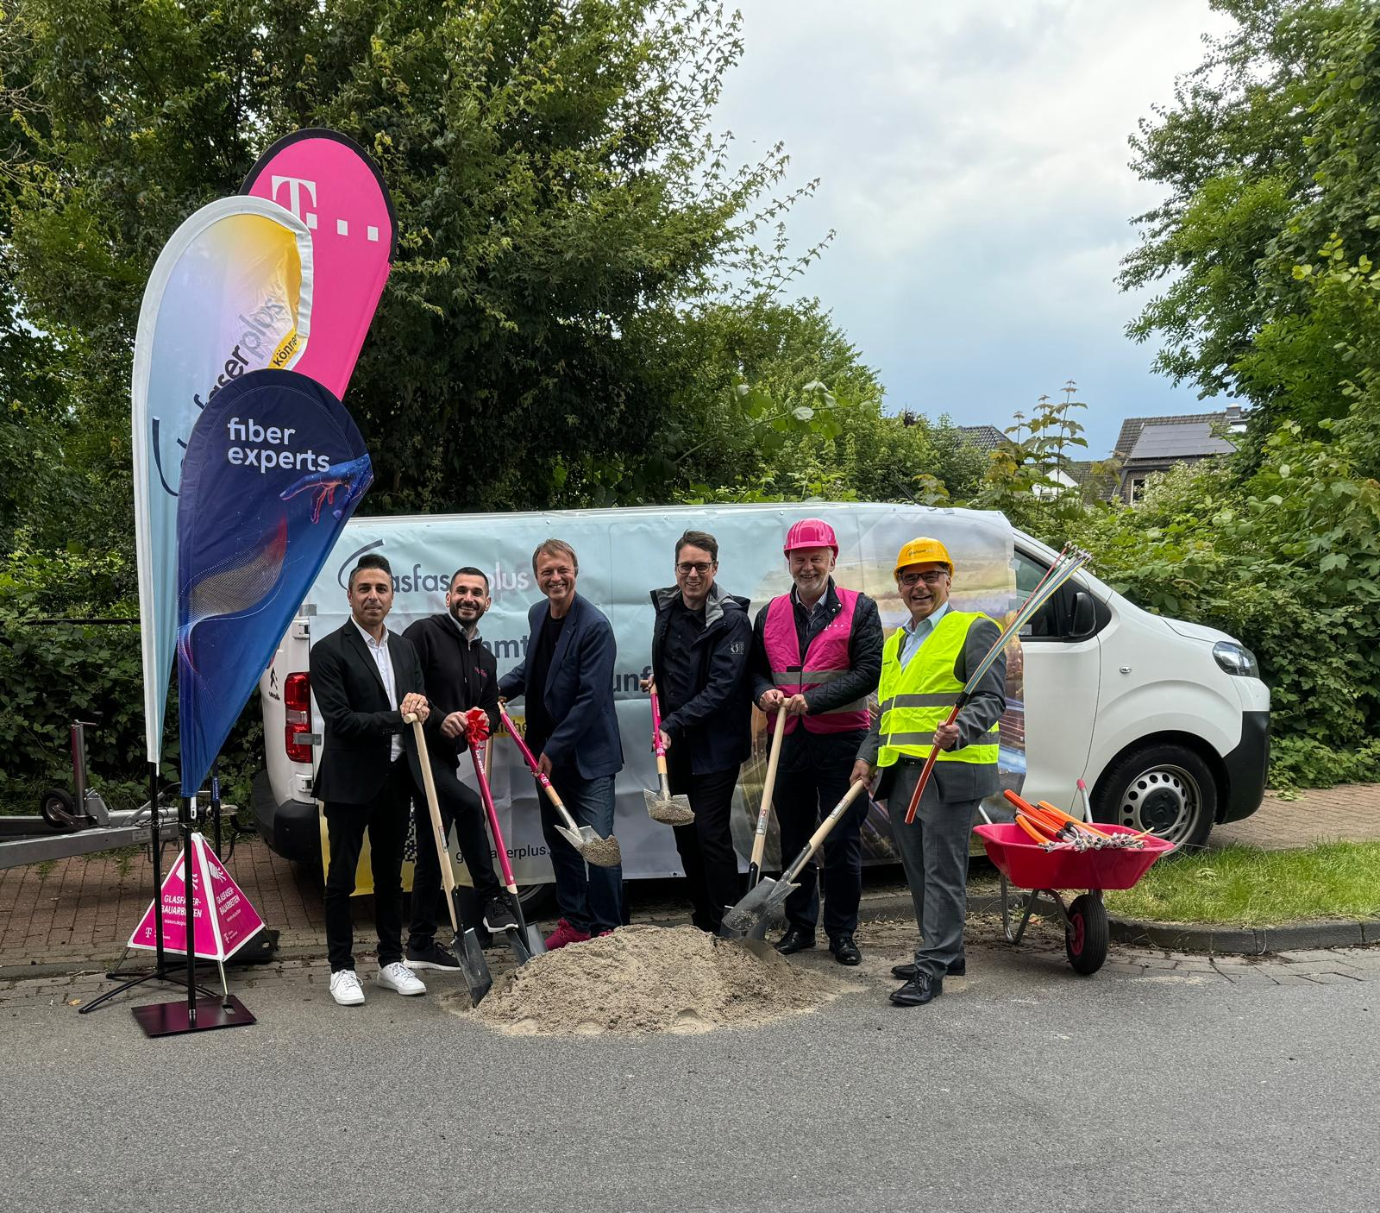

Bildunterschrift Spatenstich Rheinberg:

Sedat Akcay FED Projektleiter

Yasin Ece Regiomanager Telekom

Andreas Schulz Leiter Fiber Team West

Jean Gervers, Bürger Stadt Rheinberg ( 1. Glasfaserkunde)

Dieter Paus 1. Beigeordneter Stadt Rheinberg

Dietmar Heyde Bürgermeister Stadt Rheinberg

Copyright: Telekom